DAO-Fortschritt
15:51 13.09.2018
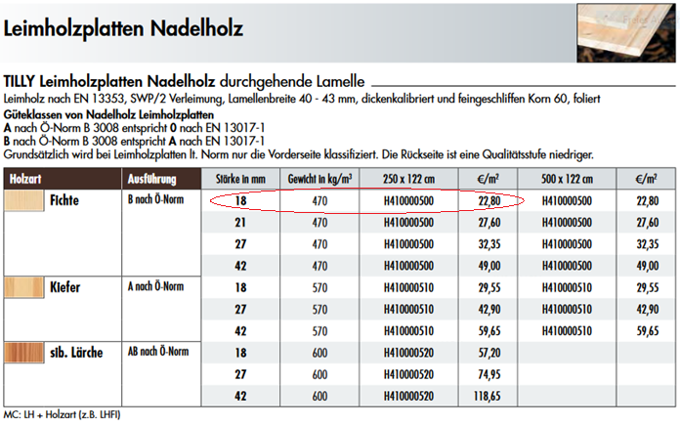
S. 32 aus https://www.behrens-gruppe.de/files/kataloge/pws/pk/pws/zlzw.pdf
250 cm x 122 cm = 3,05m² 69,54€
69,54 * 0,85% HfK-Rabatt = 59,11€

14:30 17.09.2018
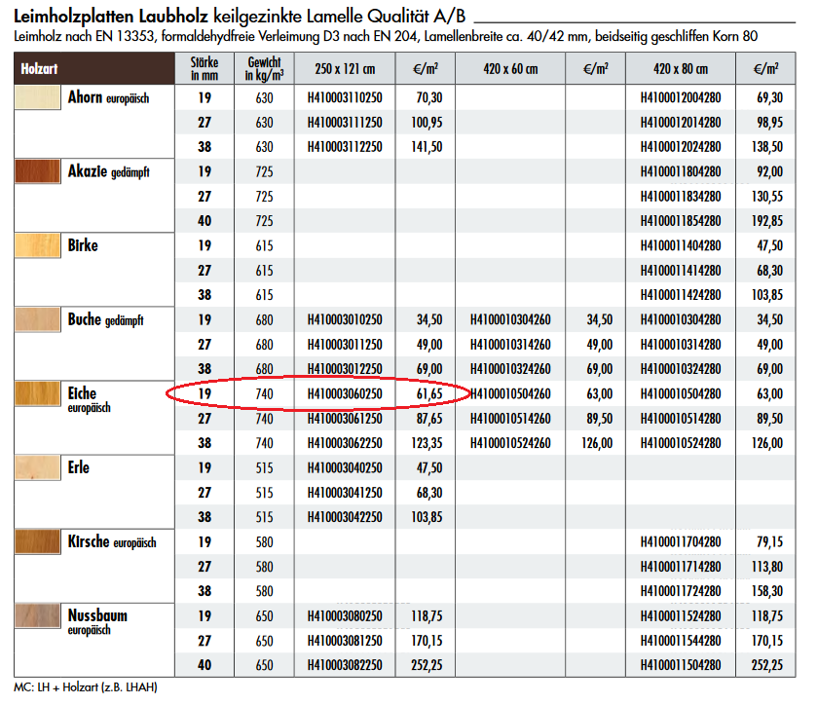
3,025 m² * 61,65€ * 0,85 = 158.52 €2

